|  |  |  |  |
| --- | --- | --- | --- |
| **上海交通大学** | **文 档 编 号** | **产品版本** | **密级** |
| SJTU-RJ-2009-2-22-07 | **Vx.x** |  |
| **项目名称：** | | **共 页** |

**XXX项目**

**详细设计说明书**

**(仅供内部使用)**

**文 档 作 者： ______________________ 日期：___/___/___**

**审 核 人 员： ______________________ 日期：___/___/___**

**批 准 人 员： ______________________ 日期：___/___/___**



**上海交通大学信息安全工程学院**

**版权所有 不得复制**

目录

目录 2

摘要 3

版本历史 4

项目小组 4

1. 引言 5

1.1 编写目的 5

1.2 背景 5

1.3 定义 5

1.4 参考资料 5

2. 系统架构/结构 5

3. 用例设计 5

3.1 系统角色 5

3.2 用例索引 6

3.3 用例描述 6

3.3.1 用例1 /【U01-01-01-01办公管理】 6

3.3.2 用例2 /【U01-01-01-02信件管理】 9

4. 编程协定 9

4.1 操作系统 9

4.2 编程工具 9

4.3 编辑、调试、联接程序 9

4.4 编译工具 9

4.5 模拟、仿真数据 9

4.6 诊断、测试程序 9

4.7 检测程序 9

5. 数据结构 10

5.1 物理结构 10

5.2 库结构 10

5.3 链路结构 10

5.4 表结构 10

5.5 内部存贮区分配 10

6. 逻辑结构 10

6.1 常量定义 10

6.2 变量定义 10

6.3 结构定义 10

6.4 全局定义 11

7. 源文件列表 11

# 摘要

摘 要:

关键词:【此处加入关键词】

缩略语说明：略

# 版本历史

|  |  |  |  |
| --- | --- | --- | --- |
| 姓名 | 日期 | 更改内容 | 版本 |
|  |  |  |  |
|  |  |  |  |
|  |  |  |  |
|  |  |  |  |
|  |  |  |  |
|  |  |  |  |
|  |  |  |  |
|  |  |  |  |
|  |  |  |  |

# 项目小组

|  |  |  |  |
| --- | --- | --- | --- |
| 职务 | 姓名 | 学号 | 职责 |
| 组长 |  |  |  |
| 组员 |  |  |  |
|  |  |  |  |
|  |  |  |  |
|  |  |  |  |
|  |  |  |  |
|  |  |  |  |
|  |  |  |  |

# 引言

## 编写目的

【说明编写这份详细设计说明书的目的，指出预期的读者。】

## 背景

1. 【待开发系统的名称；】
2. 【列出本项目的任务提出者、开发者、用户。】

## 定义

【列出本文件中用到的专门术语的定义和外文首字母组词的原词组。】

## 参考资料

**【**列出有关的参考资料。】

# 系统架构/结构

【给出系统的结构框图，包括软件结构、硬件结构框图。用一系列图表列出系统内的每个用例的名称、标识符和它们之间的层次结构关系。】

# 系统模块设定

## 注册和登录模块设计说明

### 3.1.1模块描述

本模块用于创建账户，验证登录信息以及从云端获取账户的笔记。

登录后的界面如下图所示。

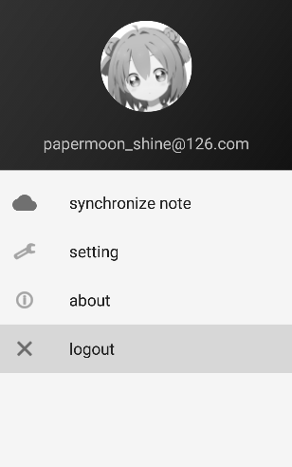

本模块包含以下三部分功能：

1. 账户注册
2. 账户登录
3. 密码重置
4. 个人信息查看

下面结合图例展示对应的功能。

1. 账户注册

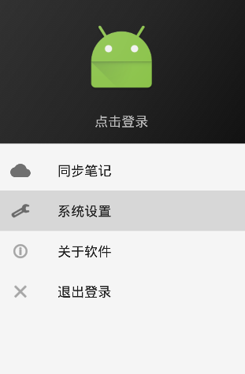

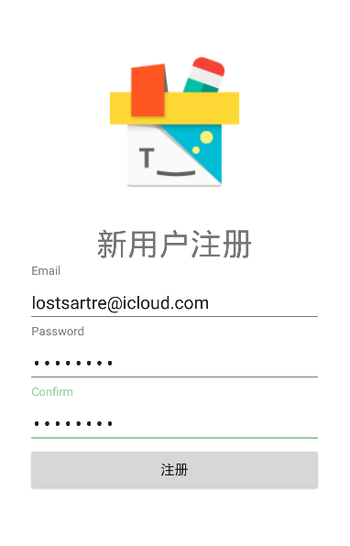

第一次使用UltimateNote的用户，需要在系统的提示下注册新的账户，填写相应的邮箱以及密码，点击注册，系统就会发送一封确认邮件到指定的邮箱中以验证邮箱的身份，如下图：

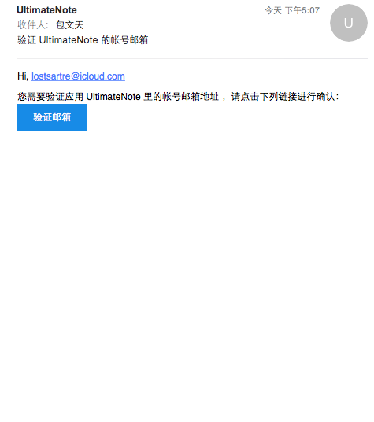

点击验证邮箱，浏览器会弹出LeanCloud的一个页面，显示用户验证成功。

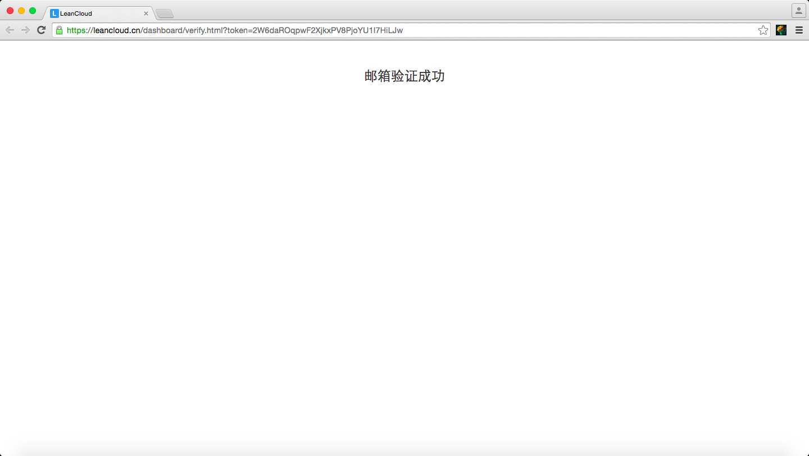

注意，如果在注册阶段填写的邮箱已经存在，则系统会显示如下提示：

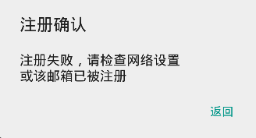

返回UltimateNote，输入刚才注册的账户的邮箱以及密码，点击登录，系统会自动验证是否存在该账户，验证无误则登录成功。

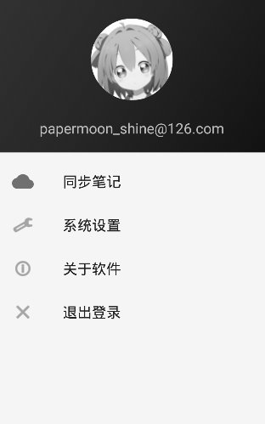

1. 账户登录

登录账户的界面如下：

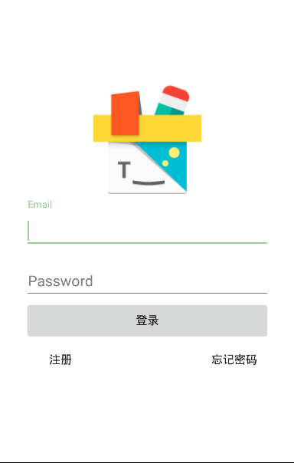

填写正确的邮箱以及密码，点击登录按钮，即可成功登录。验证图示如下：

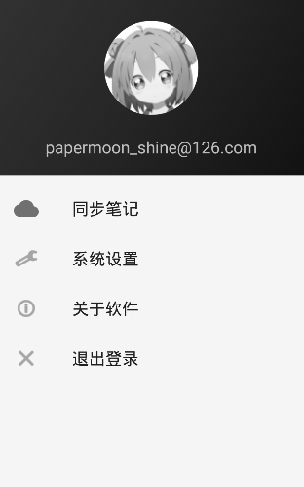

1. 密码重置

如果用户不幸忘记自己的密码，我们设置了相应的密码重置功能，方面用户重置密码。点击下图中的忘记密码，系统会自动发送邮件到指定邮箱申请重置密码：

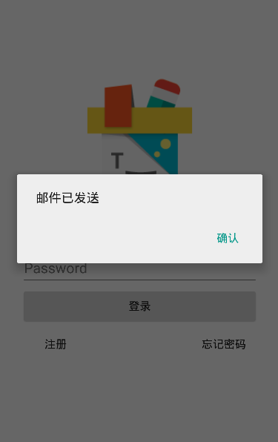

回到邮箱，可以看到已经出现了申请更改密码的邮件

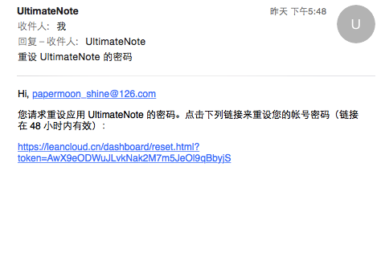

这时候，只需点击相应链接，按照提示修改密码保存确认即可。

1. 个人信息查看

登录之后，拉出侧边栏，点击头像，可跳转到Setting页面



Setting页面是用户的配置页面，我们会在日后推出统计功能，通过可视化方式展示用户分时段的笔记篇数，总字数，总图片数等等，让用户更方便的获取自己的学习状态。

**3.1.3性能**

登录方便：

1.系统Cookie自动记录以前的登录信息，用户在本机使用APP不用重复登录。

设置便捷：

1.采用Gravatar（全球通用头像）服务，使用户无需在客户端设置头像。

响应迅速：

1.新用户注册点击确认后，邮箱客户端会在30秒之内接收到确认邮件。

2.用户如果忘记密码，点击忘记密码按钮，客户端会在30秒内收到更改密码的邮件。

### 3.1.4输入项

输入项为用户的按键操作。

### 3.1.5输出项

### 3.1.6局部变量

### 3.1.7窗口对象说明

### 3.1.8设计方法

注册和登录模块，考虑到用户账户信息和笔记内容的保存，选择了LeanCloud作为云端数据库，用户只需要在UltimateNote中输入注册和登录信息，系统就会自动和云端的数据进行比对，确认用户的登录信息。同时，因为在Android开发环境中编辑图片较为困难，所以我们采用了Gravatar作为用户的头像服务，使得用户不需要再UltimateNote中重新导入头像。

### 3.1.9 UML类图

### 3.1.10接口

本模块使用了LeanCloud数据库的API接口以及Gravatar服务的API接口。

### 3.1.11存储分配

在LeanCloud云端，设计了User,Notes两个表单，User对应账户信息，Notes对应笔记信息。如下图所示：

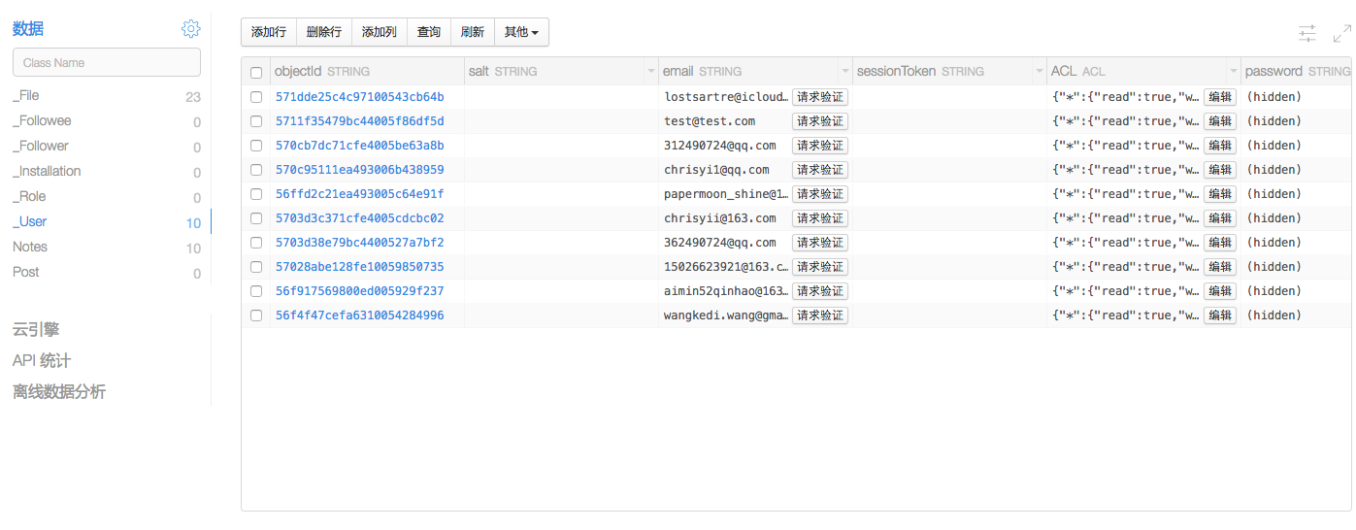

### 3.1.12注释设计

**注释原则：**

1.注释形式统一

整个应用程序中，其他程序部分都应使用具有一致的标点和结构的样式构造注释。

2.注释的简洁

注释内容要简单、明了、含义准确，防止注释的多义性。

3.注释的一致性

在代码编写之前或编写的过程中完成注释的构造，避免代码完成后才加入注释。另外，如代码进行修改，相应的注释也要进行修改。

4.注释的位置

保证注释与其描述的代码相邻，在相应行代码的上方或者该行的后方添加注释。

5.注释的数量

注释不应过多，着重描述程序功能和各组成部分之间的相互关系。逐行解释程序如何工作的低级注释无需添加。

6.必加的注释

程序中典型的算法、变量的声明和程序的接口必须有注释，循环和逻辑分支组成的代码中也必须有注释。

**注释方法和格式：**

本系统中采取三种注释方法，以便提高注释的可读性和程序的易维护性。

1.单行注释

这是程序中最为常见的注释部分，在变量声明和函数内部采用该注释方法。以就进原则为标准，在需要注释的代码行附近进行单行注释。

注释格式：//注释内容

2.函数注释

在程序中出现的函数需要采用该注释方法，注释位置为函数声明的下一行，通常一行即可完成注释。

注释格式：/**注释内容*/

3.文档注释

在每个类的前部需要采用该注释方法，用以说明项目名称、项目开发者和版本等信息，采取多行注释。

注释格式：/**

*注

*释

*内

*容

*/

按照上述注释规范和方法格式进行正确的注释后程序截图如下。

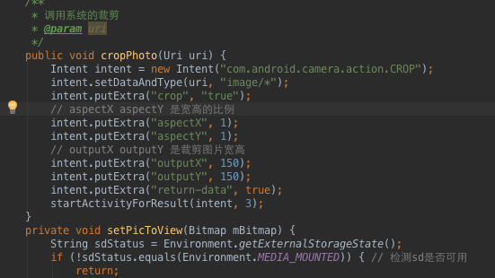

### 3.1.13限制条件

无

### 3.1.14测试计划

详见《测试计划》及《组装测试计划》

### 3.1.15尚未解决的问题

1.如何在在UltimateNote内部更改并上传头像到Gravatar服务器。

2.Setting页面如何清洗简洁地展示用户的笔记信息，加入轻量级的统计功能。

## 3.2笔记模块模块设计说明

### 3.2.1模块描述

本模块是UltimateNote的核心模块。本模块功能包括：1.创建文字笔记。2.编辑笔记。3.创建语音笔记。4.同步笔记。5.删除笔记。下面结合图例逐一展示

### 3.3.2功能

1. 创建文字笔记：



在主界面中，点击右下角Android的floatbutton按钮，即可进入填加笔记的界面。

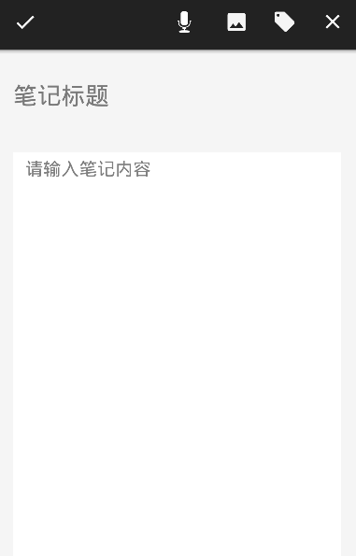

如上图所示，顶部功能栏从左向右的按钮功能依次为：1.确认并保存。2.插入语音。3.插入图片。4.添加标签。5.取消并退出编辑。

如果要创建文字+图片的笔记，只需要简单在本页面中输入文字和插入图片，如下图所示：

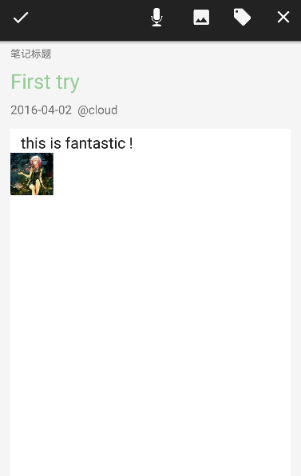

此时，点击左上角对勾按钮，即可保存并退出。点击右上角按钮，则取消提示是否取消本次编辑，如下图：

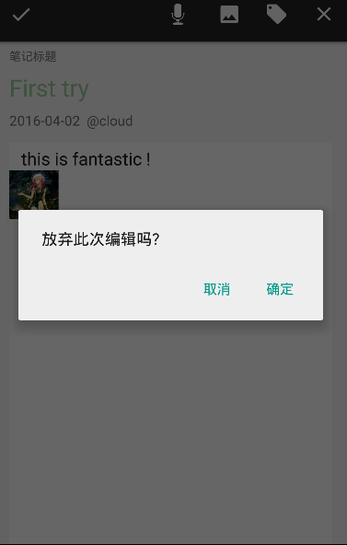

如果我们点击确认并保存，则在首页就可以看到我们创建的第一条笔记啦，如下图：

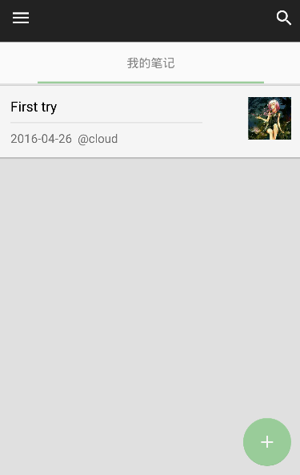

怎么样，是不是非常的方便。

2.编辑笔记

如果我们要修改和编辑以前的笔记，只需要在该笔记条目上双击，就会自动进入该笔记页面。之后点击右下角的按钮，就可以进行编辑啦，如下图：

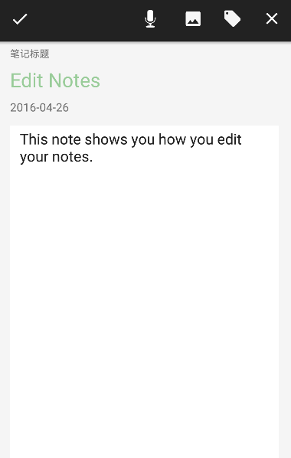

3.创建语音笔记

语音识别是本笔记的一个亮点，通过调用百度语音识别的API，想要创建语音笔记时，只需要在编辑笔记的界面点击右上角的麦克风标志，就可以插入语音内容，如下图：

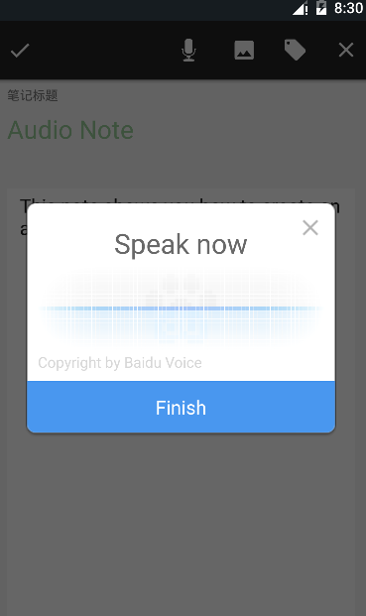

对着Mic说话，系统会自动识别说话的内容，然后将它保存。

4.同步笔记

UltimateNote采用了云端数据库的技术，使得用户可以将自己的笔记上传至云端，也可以从云端下载自己之前的笔记，要将笔记同步至云端，只需要点击笔记界面右上角的云端标志，即会弹出对话提示框，如下图：

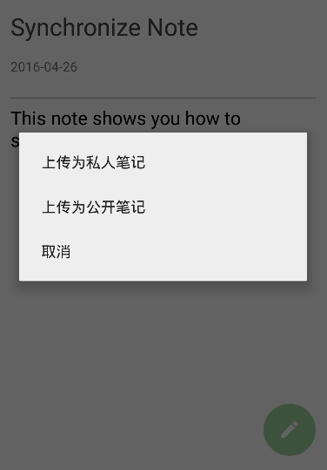

点击上传为私人笔记，本条笔记就会上传至云端。

等待一段时间后，系统会提示上传成功，如下图：

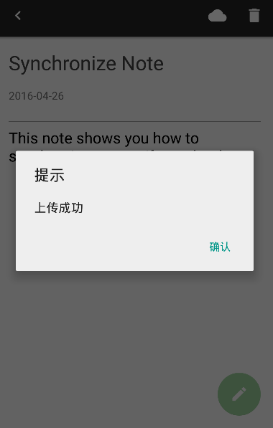

这时候到LeanCloud中的UltimateNote账户中，Notes一栏，会看到最上方有我们刚刚上传上去的笔记，如下图：

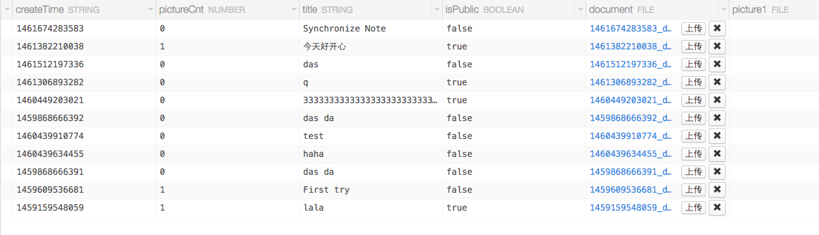

5.删除笔记

笔记的删除，只需要双击进入笔记查看页面，然后点击右上方的垃圾桶标志，系统会弹出提示框询问是否确定要删除笔记，以及只删除本地还是本地和云端同时删除，如下图：

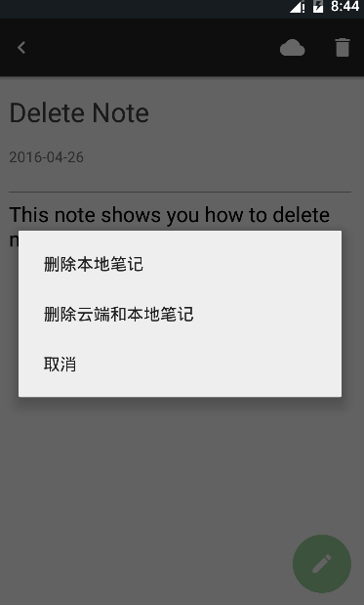

如果点击删除本地笔记，则本条笔记从本地删除，但是云端中数据仍然存在。也就是说，下一次点击同步笔记时，该条笔记还会从云端下载到本地；如果点击删除云端和本地的笔记，则云端中本条笔记也会一起删除。下面是点击删除本地笔记以后，本地笔记的主页面：

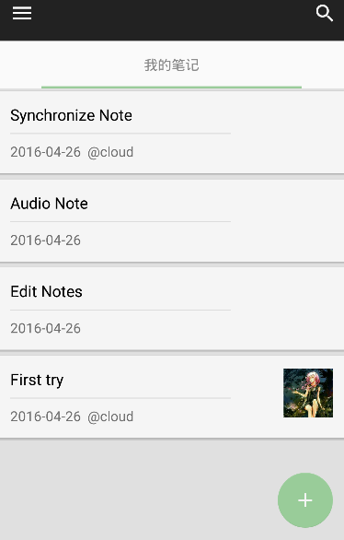

可以看到，Delete Note这条笔记，已经从本地笔记列表中删除。

### 3.3.3性能

1.本地操作迅速而快捷，界面逻辑简单易行。

2.云端操作视网络状态，上传和下载笔记可以在10秒钟内完成。

### 3.3.4输入项

用户的点击数据，以及用户输入的笔记数据。

### 3.3.5输出项

笔记页面。

### 3.3.6局部变量

### 3.3.7设计方法

本模块在设计上：

1. 采用了简洁实用的用户UI界面，如左上角的保存，右上角的取消，符合用户正常的逻辑习惯，按钮标志也易于用户理解对应的功能。
2. 整合了百度提供的语音识别API，可以实现语音识别等强大的功能。
3. 使用了LeanCloud作为云端数据库，可以方便保存用户的笔记信息，实现云同步。

### 3.3.8 UML类图

### 3.3.9接口

接口是百度语音识别OCR的API接口，以及LeanCloud的原生接口。

### 3.3.10存储分配

LeanCould中船建了Notes列表，具体数据结构见下图：

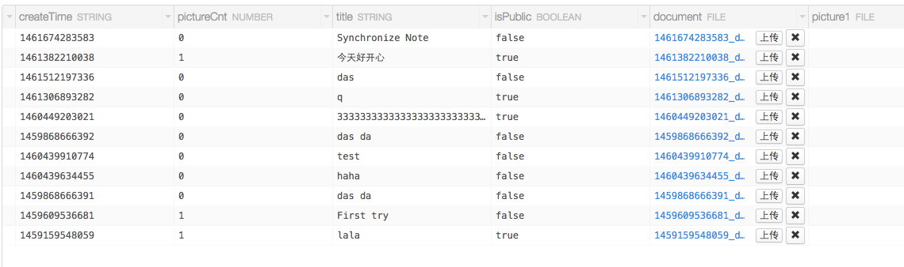

### 3.3.11限制条件

无

### 3.3.12测试计划

参见《组装测试计划》与《测试计划》。

### 3.3.13尚未解决的问题

至详细设计止，本模块未发现尚未解决的问题。

# 编程协定

## 操作系统

## 编程工具

## 编辑、调试、联接程序

【此处加入编辑、调试、联接程序】

## 编译工具

【此处加入编译工具】

## 模拟、仿真数据

模拟数据使用过去的真实数据，数据如下：

【此处加入数据】

过程如下：

【此处加入过程】

## 诊断、测试程序

【此处加入诊断、测试程序】

## 检测程序

【此处加入检测程序】

# 数据结构

## 物理结构

【此处加入物理结构】

## 库结构

【此处加入库结构】

## 链路结构

【此处加入链路结构】

## 表结构

【此处加入表结构】

## 内部存贮区分配

【此处加入内部存贮区分配】

# 逻辑结构

## 常量定义

EditActivity.java

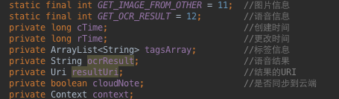

## 变量定义

EditProfile.java

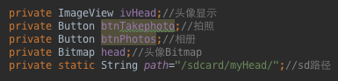

ShowOtherActivity.java

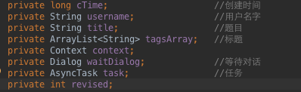

## 结构定义

本程序中无结构定义。

## 全局定义

本程序中无全局定义。

# 源文件列表

本程序包含13个自定义的java类，1个entity,7个utils,2个views，19个layout,11个menu，如以下各图所示：

